Kanıtlar:

(3) A.4.1.1. Stratejik_Plan_paydaş_Matrisi_(syf29-34)
(3) A.4.1.2. Paydaş_yönergesi
(4) A.4.1.3. Danışma_Kurulu_toplantısı
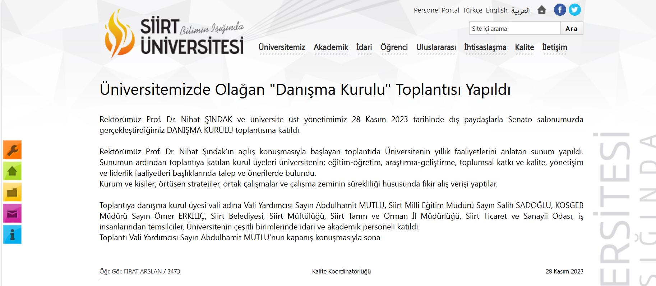
(4) A.4.1.4. Paydaş_anketleri
(3) A.4.1.5. Birim_paydaş_analizi
(4) A.4.1.6. Kalite_Alt_Çalışma_Grubu
(4) A.4.1.7. Dış_paydaş_katılımı
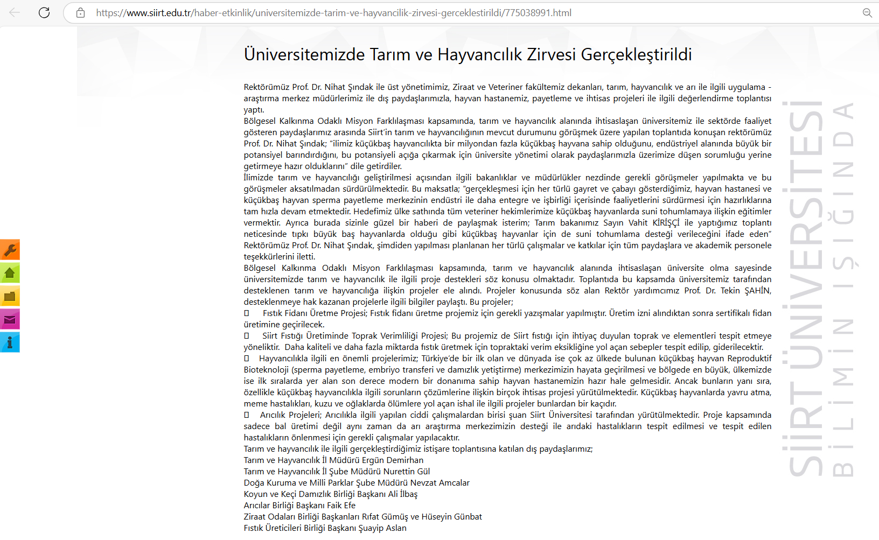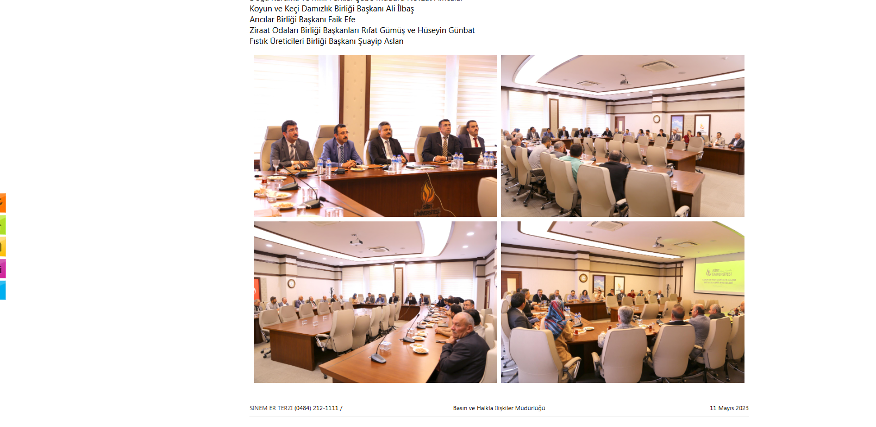

(4) A.4.1.8. Dış_paydaşlarla_İş_birliği
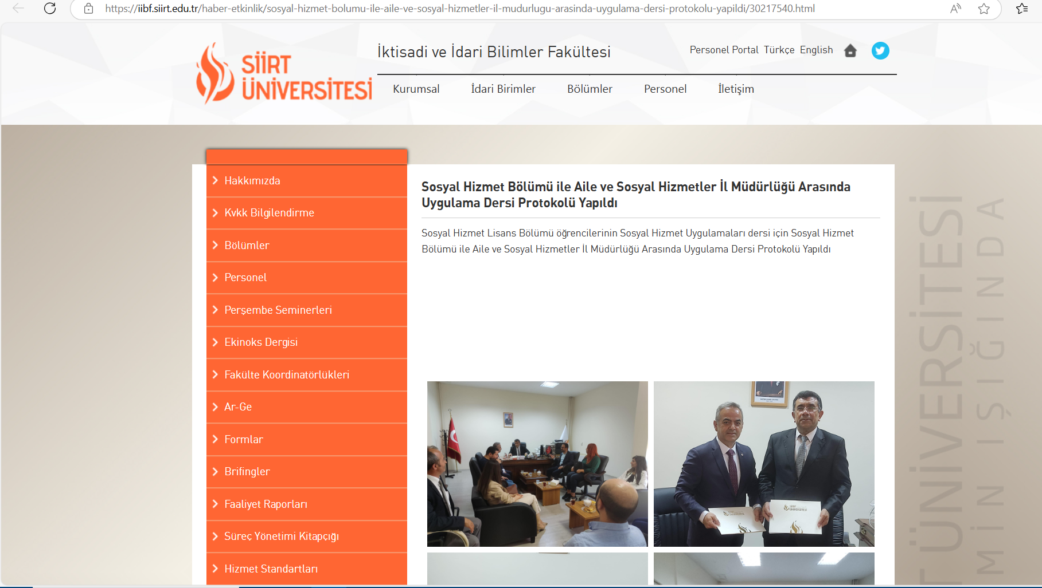
(4) A.4.1.9. Birim_amirleri_toplantısı

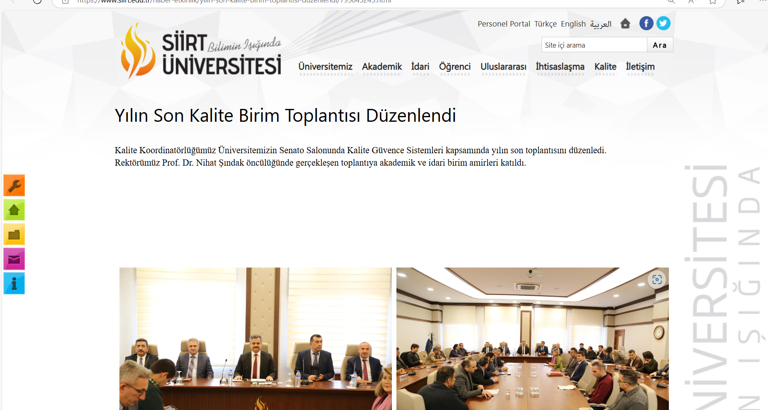

(4) A.4.1.10. Birim_kalite_toplantısı
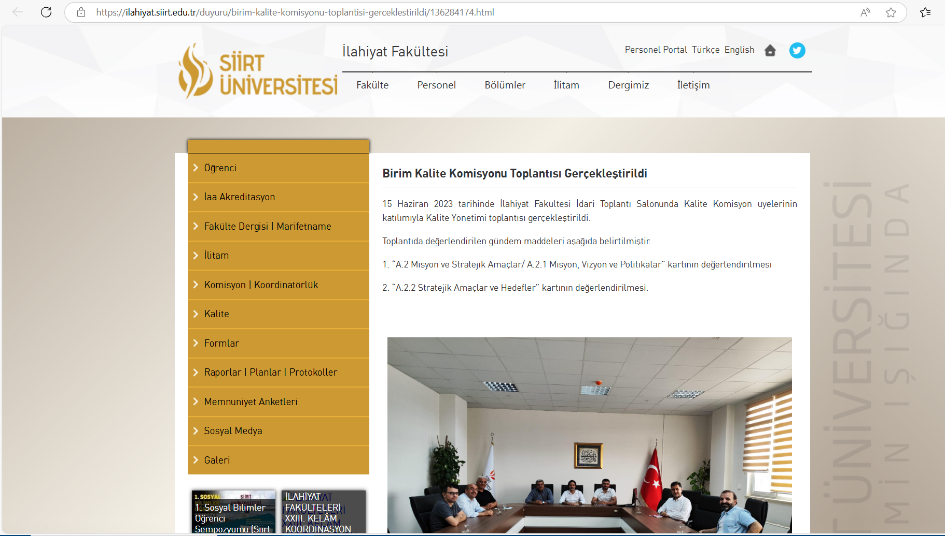

(4) A.4.1.11. UYGAR Müd. Toplantısı
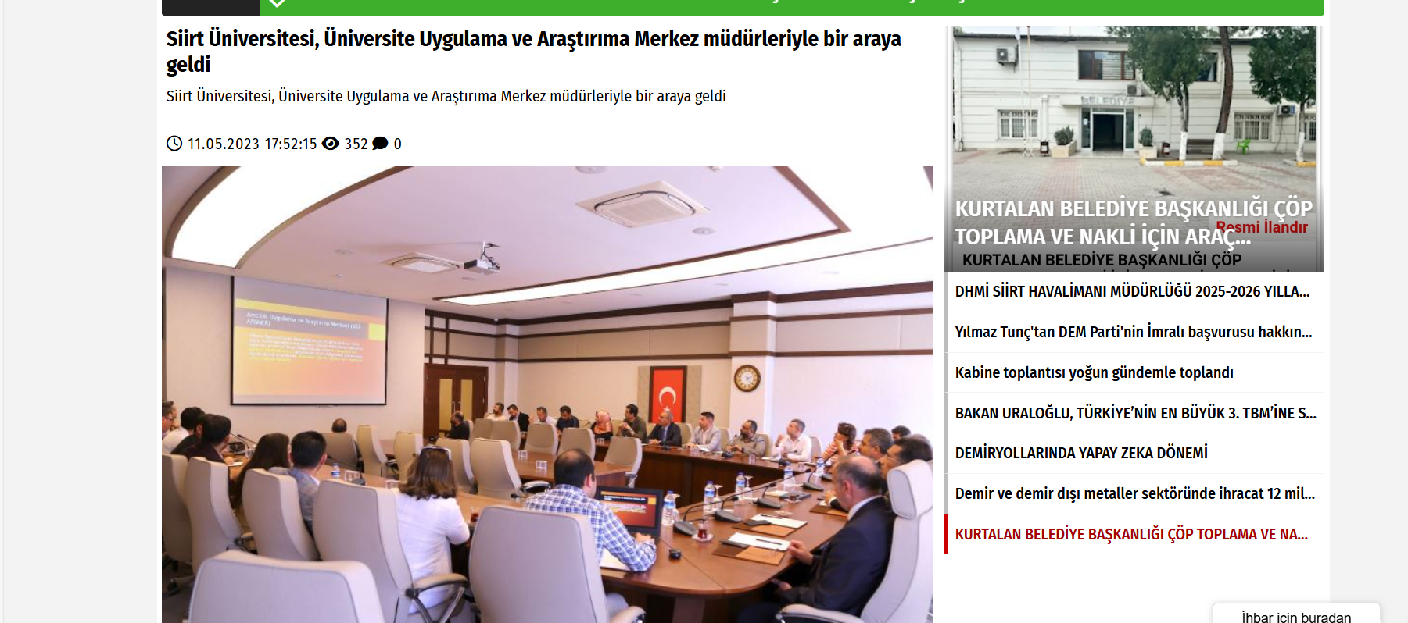

(4) A.4.1.12. Çalıştay
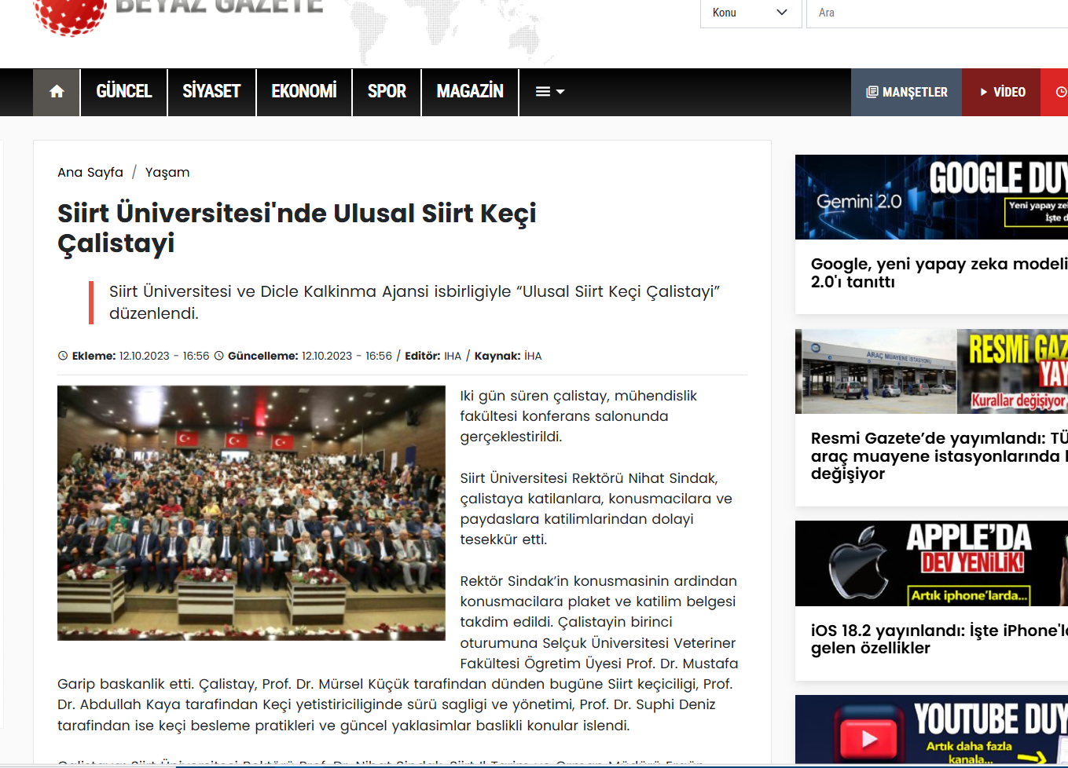
(4) A.4.1.13. SKS Memnuniyet Anketleri 6 anket

(4) A.4.1.13. SKS Memnuniyet Anketleri Sonuçlarına Göre İyileştirme

(4) A.4.1.14. Özel_Gereksinimli_Öğrenci_İyileştirme
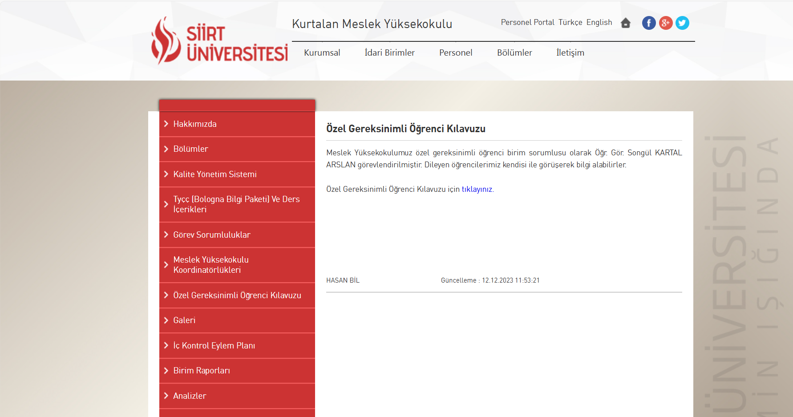

(4) A.4.1.15. Eğitim-öğretim_paydaş_katılımı
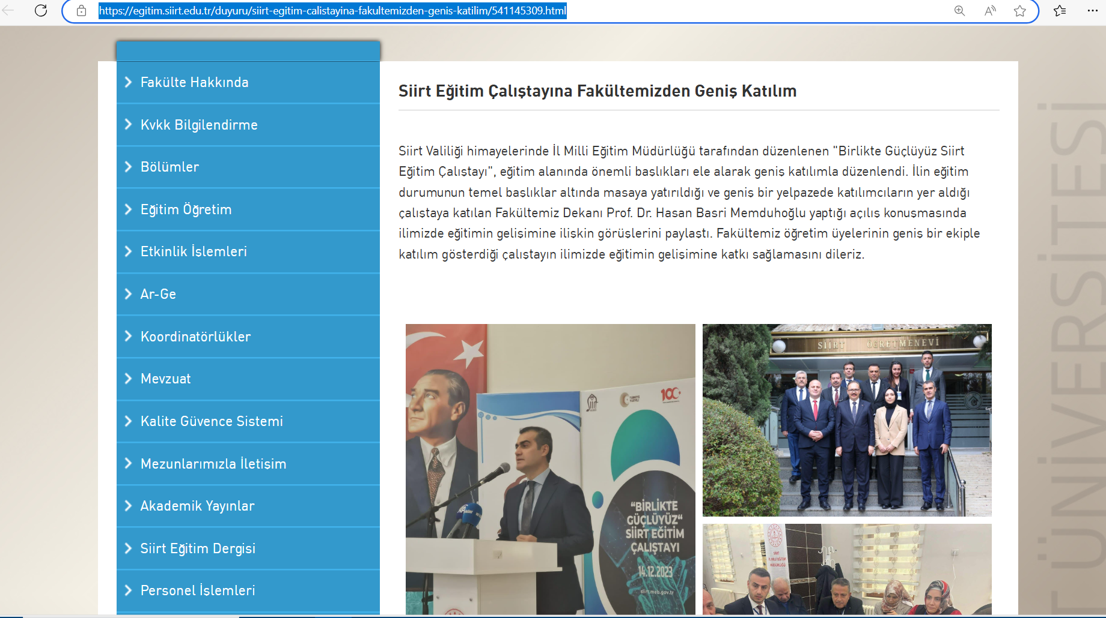

,

(4) A.4.1.16. Dış_paydaş_Eğitim
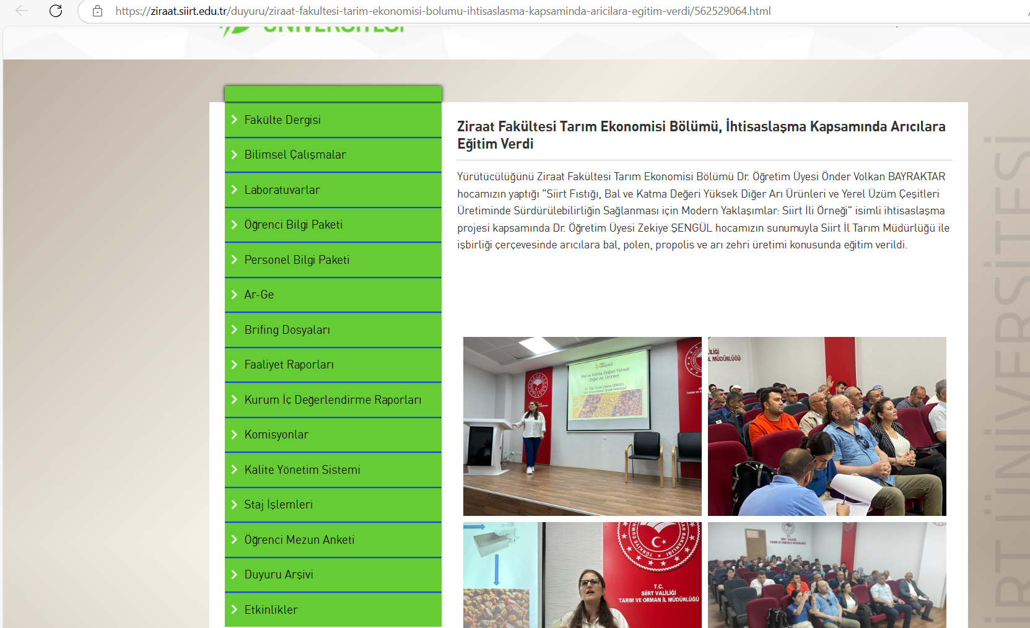
(4) A.4.1.17. Tıp_fakültesi_iyileştirme
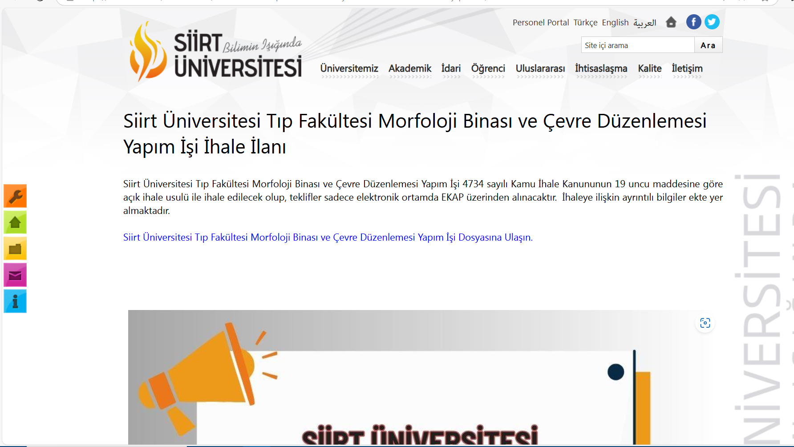

(4) A.4.1.18. Yerel_ürünlerin_ticarileşmesi_iyileştirme
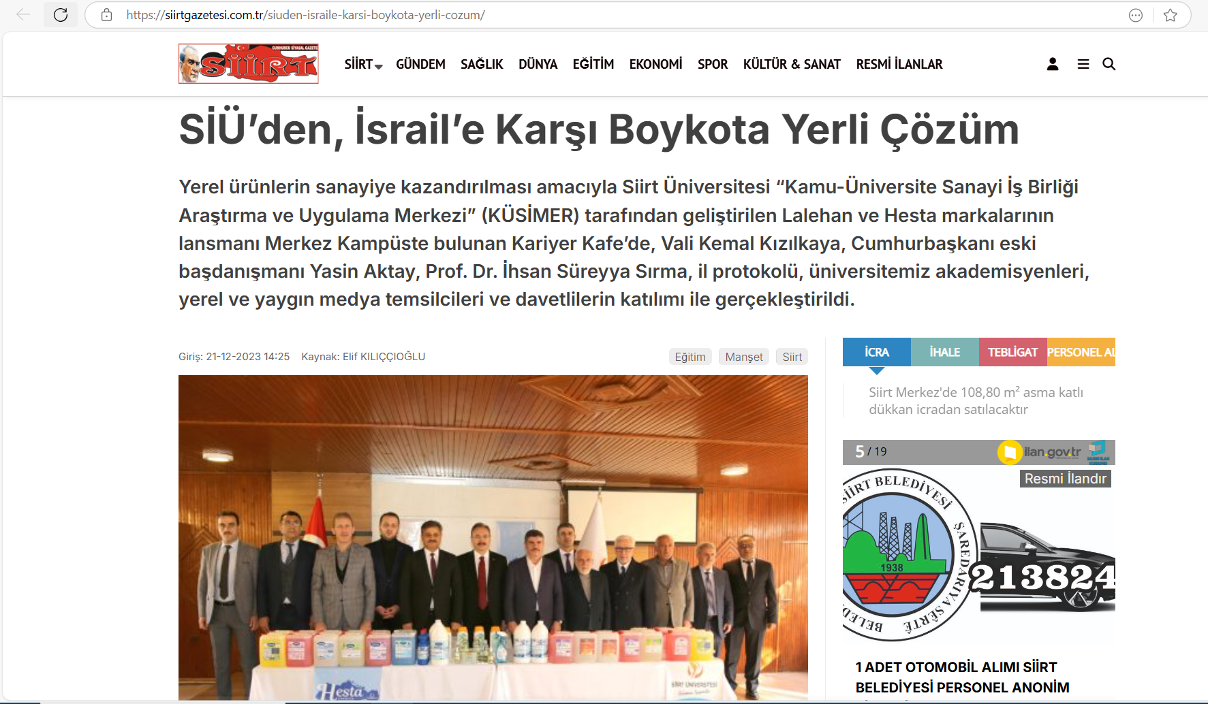

(4) A.4.1.19. Farkındalık_Söyleşileri
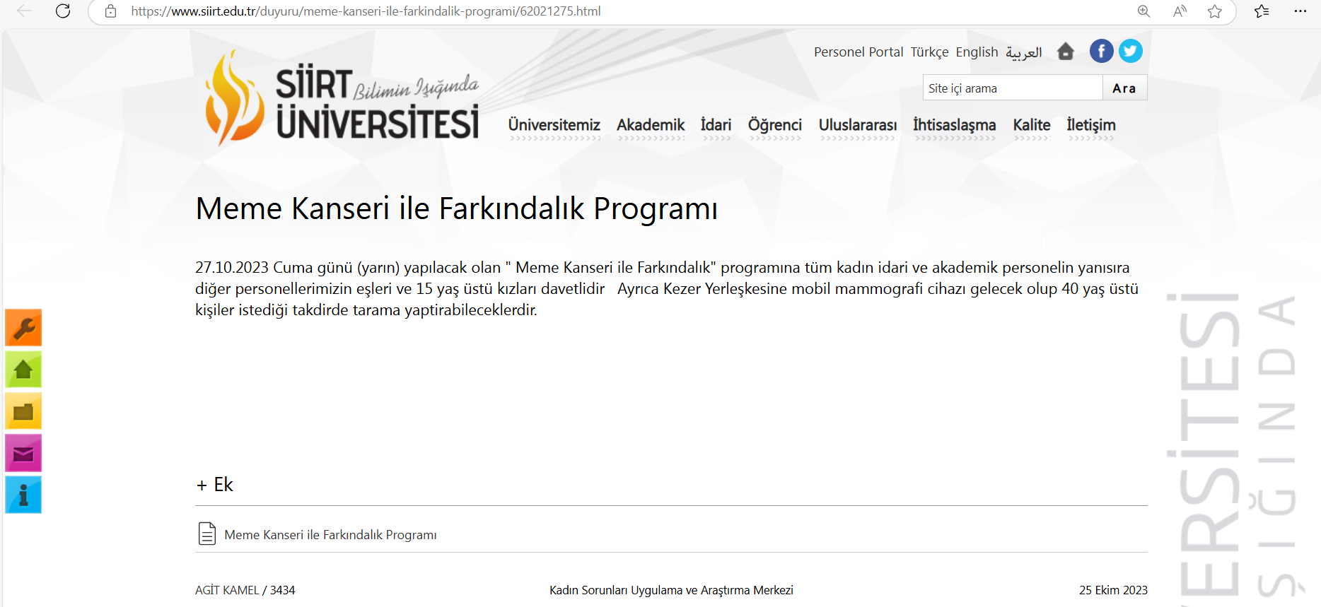

(4) A.4.1.20. Dilek_şikayet_ve_öneri_değ._yönergesi
(4) A.4.1.21. Dilek_şikayet_ve_öneri_otomasyonu
(4) A.4.1.22. Dilek_şikayet_ve_öneri_otomasyonu_Değerlendirme

(4) A.4.1.23. iç_paydaş_eğitim_iyileştirme_syf_5
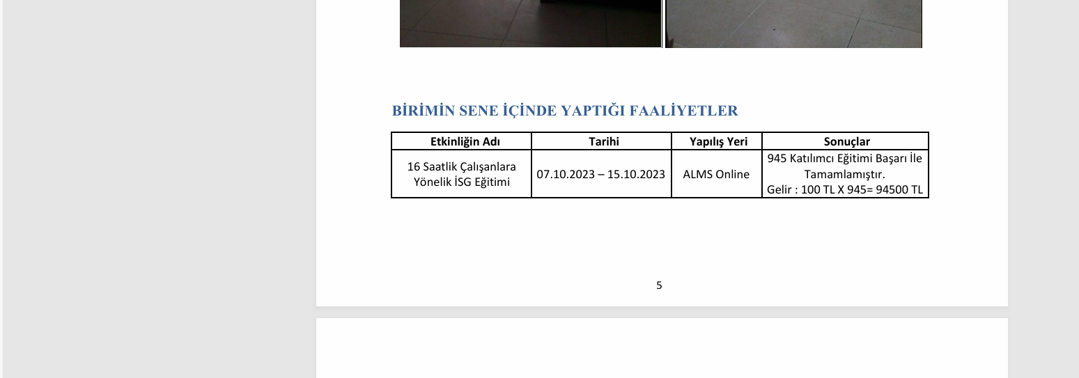

(4) A.4.1.24. İç_paydaş_alt_yapı_iyileştirme
(4) A.4.1.25. Tıp_fakültesi_paydaş_katılımı
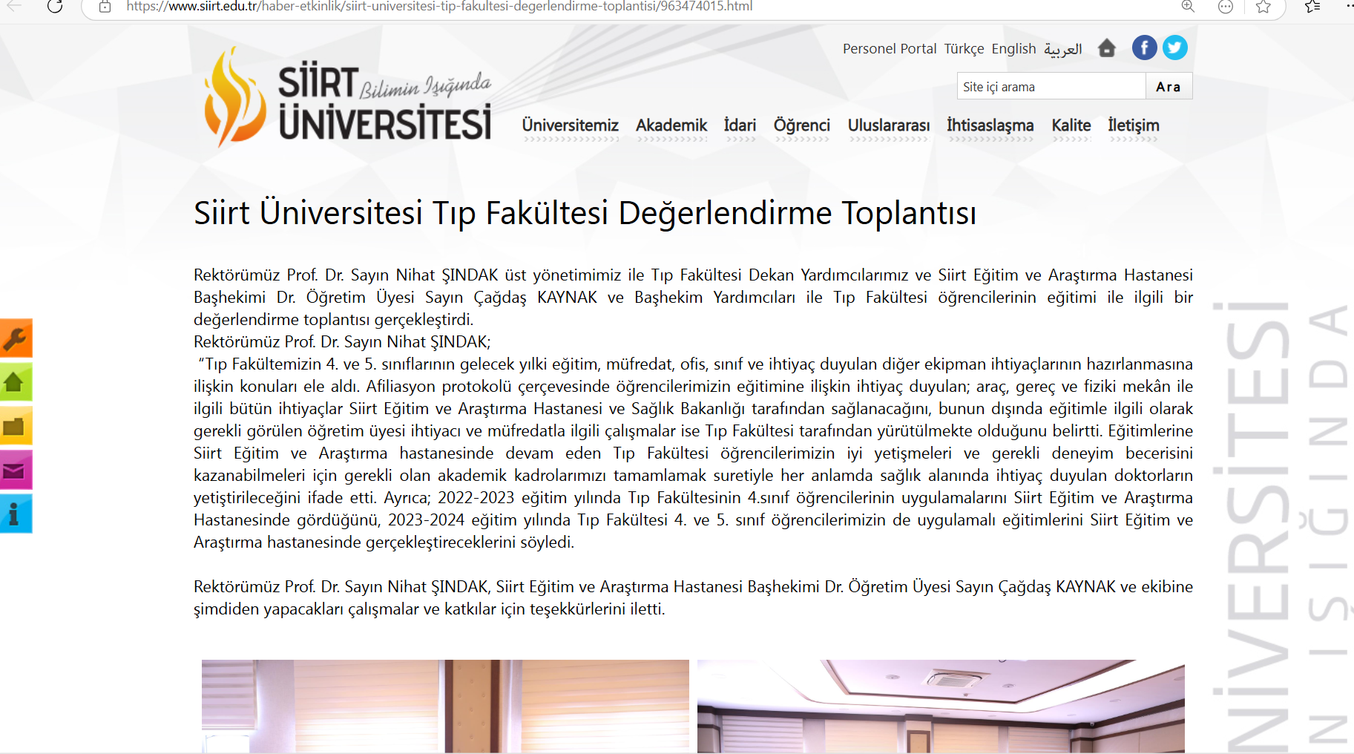

(4) A.4.1.26. Arıcılık_Paydaş_toplantısı
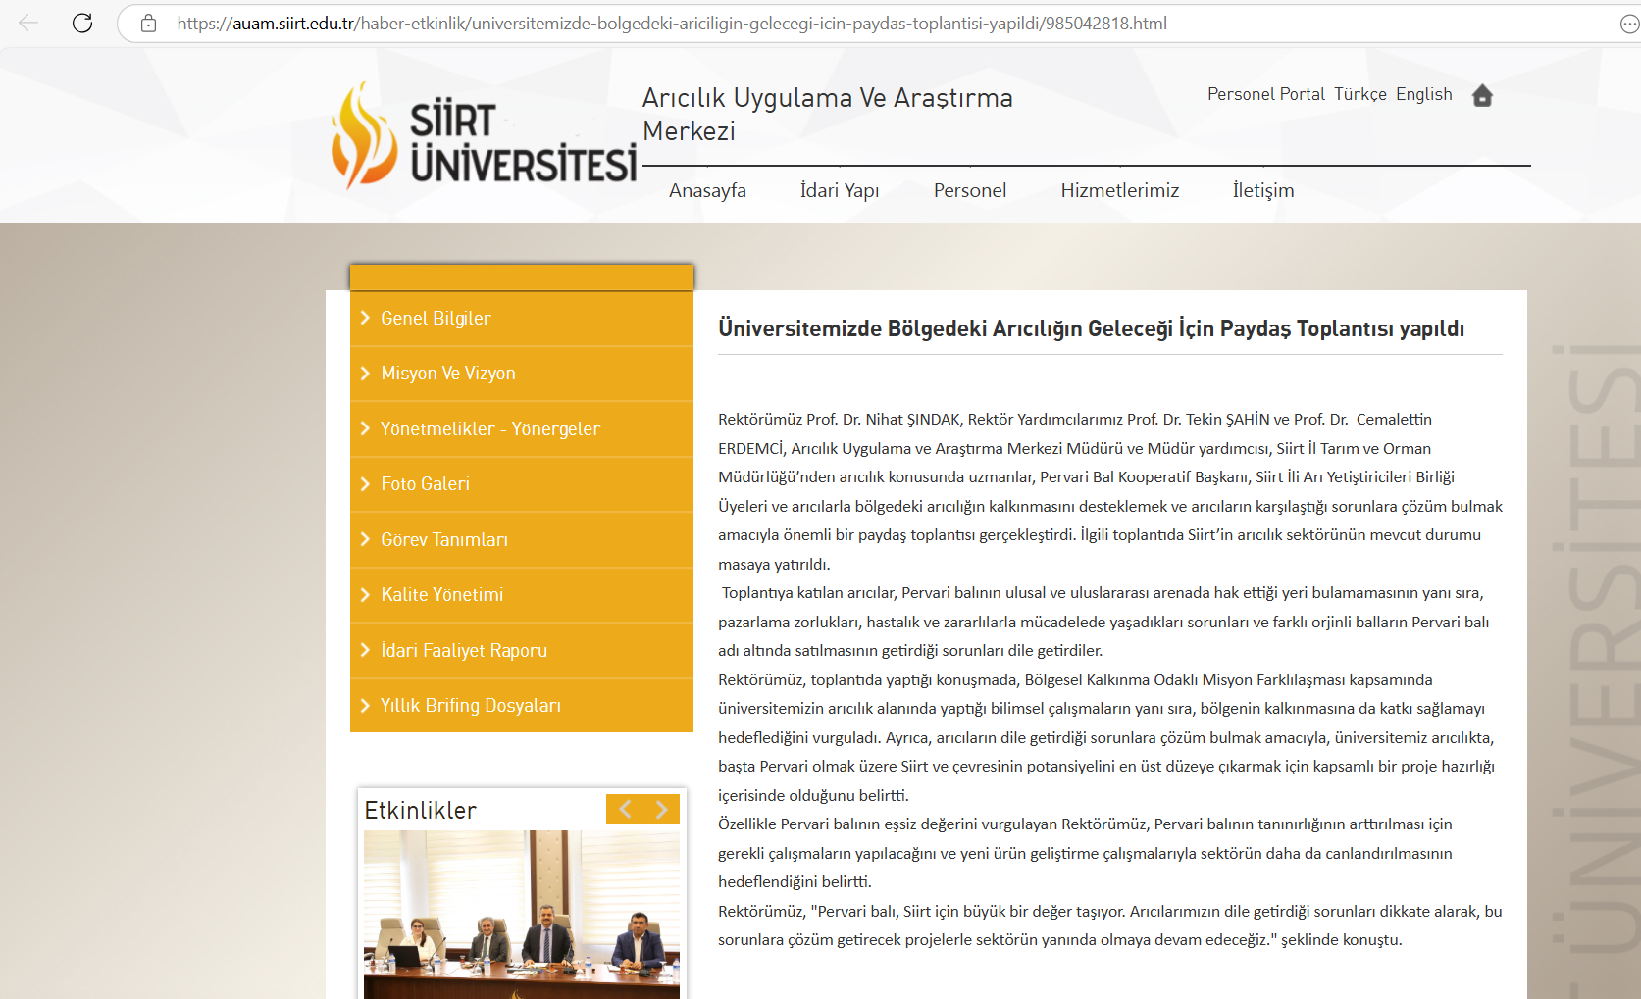
(4) A.4.1.27. Payetleme_Paydaş_toplantısı
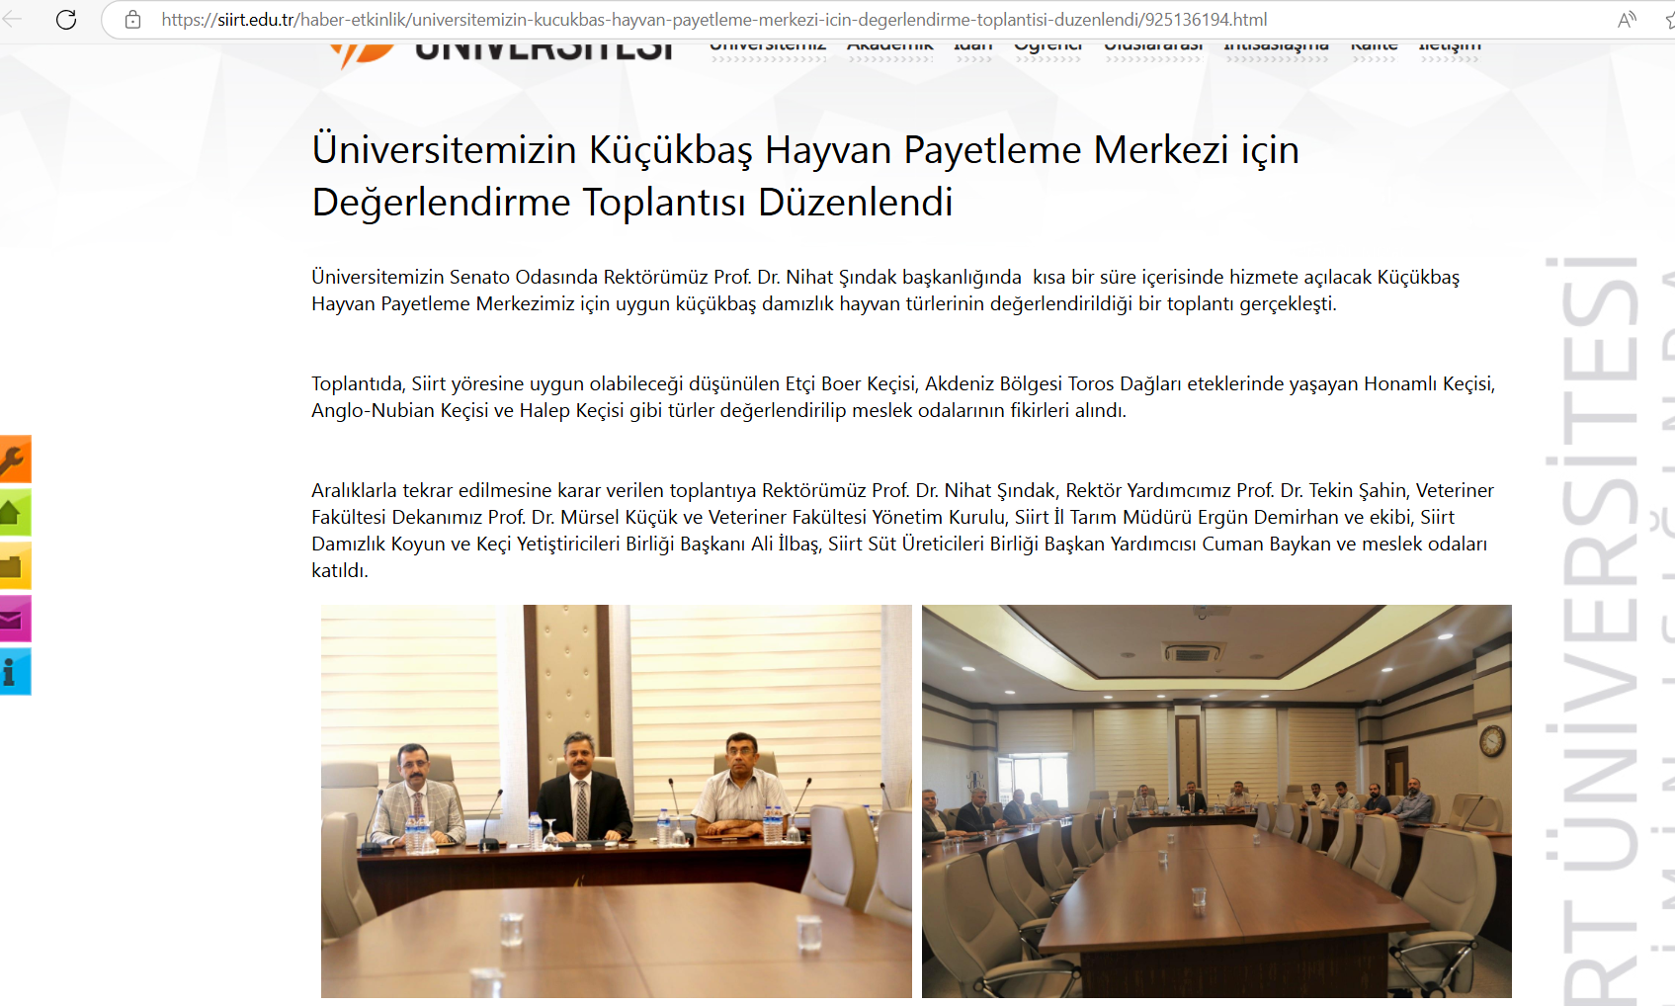

(4) A.4.1.28. Payetleme_iyileştirme
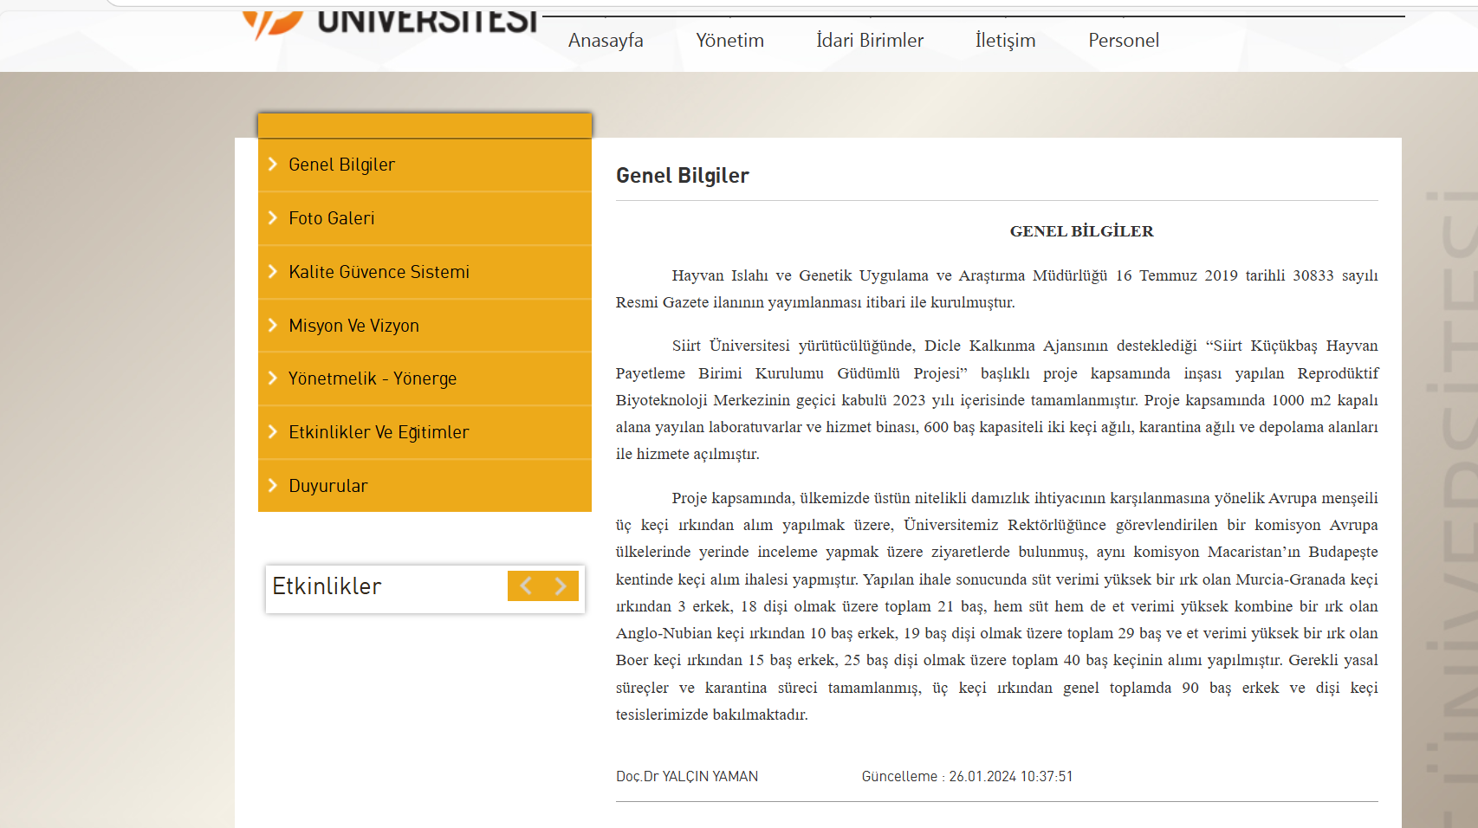
(4) A.4.1.29. Özel_gereksinimli_öğrenci_söyleşi


